|  |  |
| --- | --- |
| logo%20nuevo.png | ARTES CLASE Nº 2  4° BÁSICO  Nombre_________________________________Fecha: 20 agosto 2021  Profesor: Zamir Santis Kifafi |

Objetivo: OA 1

TEMA: Puntillismo, entono natural.

MATERIALES: 1 hoja de block, lápices scripto, lápiz mina y goma.

* Utiliza tu hoja de block de manera horizontal.
* Realiza dibujo de un pez con tu lápiz grafito utilizando toda la hoja de block.
* Con tus lápices scripto, harás puntos de colores como muestra la imagen hasta rellenar de colores.
* No te apures para terminar, lo que importa acá es tu motricidad fina.
* Dudas, consultar a tu profesor.

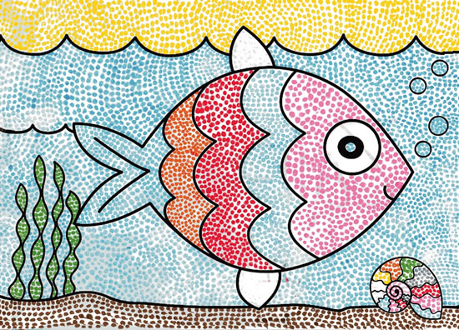

**\*El trabajo se debe realizar en las clases de Artes**

**PAUTA DE COTEJO**

|  |  |
| --- | --- |
| **CATEGORÍAS** | **PUNTAJE** |
| CUMPLE CON LOS MATERIALES | /5 |
| TRABAJO TERMINADO | /10 |
| ENTREGA EN LA FECHA ESTIPULADA | /5 |
| ENTREGA TRABAJO LIMPIO Y ORDENADO | /10 |
| SIGUE LAS INDICACIONES DEL PUNTILLISMO | /4 |
| CUMPLE CON EL FORMATO CORREO ELECTRÓNICO FORMAL | /2 |
| **TOTAL** | **/36** |

Enviar evidencia del trabajo por correo electrónico con fotos claras (mínimo 2) de manera ordenada al correo [zsantis@colegiodelreal.cl](mailto:zsantis@colegiodelreal.cl) para su revisión.

Recuerda que al redactar un correo electrónico, debes cumplir con el formato solicitado

Asunto: Trabajo artes 4º Básico

Profesor Zamir:

Envío Trabajo de artes sobre el puntillismo

Cumplo con lo solicitado.

Se despide atentamente:

(Nombre y apellido)

4º Año Básico

Colegio Del Real

* **Por favor, respetar horarios y no enviar correos más alla de las 20 horas.**

**Plazo hasta el día VIERNES 27 DE AGOSTO A LAS 19:00 HORAS**